**集成系统特权应用**

当将某个应用集成到system/priv-app目录下时：

* 相比安装在 system/app/ 目录的应用，具有更高的权限。
* 基本都是系统预装，不可卸载。
* 可以不是系统签名。
* mk文件中设置LOCAL_PRIVILEGED_MODULE := true

特权应用如果需要特殊权限，需要加入权限白名单：frameworks/base/data/etc/privapp-permissions-platform.xml

|  |
| --- |
| XML <privapp-permissions package="com.android.dynsystem">  <permission name="android.permission.REBOOT"/>  <permission name="android.permission.MANAGE_DYNAMIC_SYSTEM"/> </privapp-permissions> |

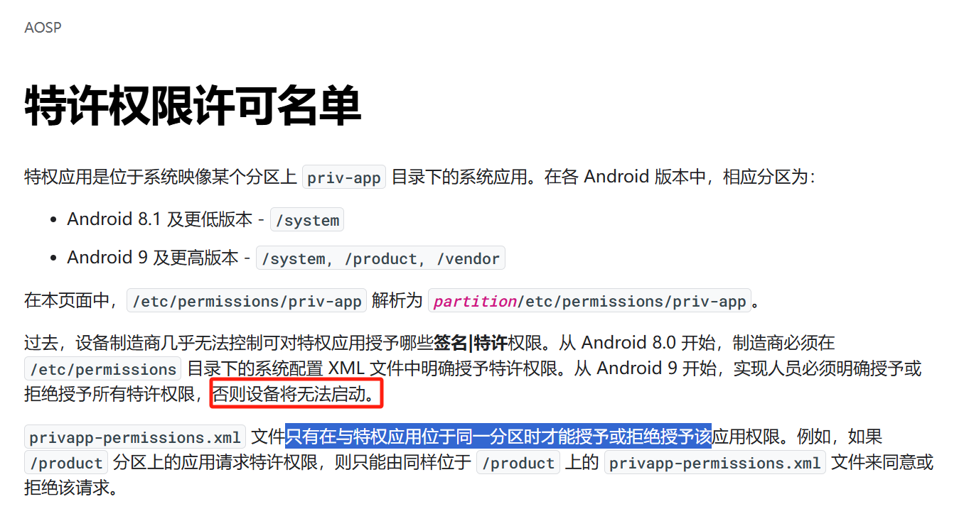

参考：[特许权限许可名单  |  Android Open Source Project](https://source.android.google.cn/docs/core/config/perms-allowlist?hl=zh-cn#:~:text=%E5%9C%A8%E5%90%84%20Android%20%E7%89%88%E6%9C%AC%E4%B8%AD%EF%BC%8C%E7%9B%B8%E5%BA%94%E5%88%86%E5%8C%BA%E4%B8%BA%EF%BC%9A%20Android%208.1%20%E5%8F%8A%E6%9B%B4%E4%BD%8E%E7%89%88%E6%9C%AC%20-%20%2Fsystem,%2Fetc%2Fpermissions%20%E7%9B%AE%E5%BD%95%E4%B8%8B%E7%9A%84%E7%B3%BB%E7%BB%9F%E9%85%8D%E7%BD%AE%20XML%20%E6%96%87%E4%BB%B6%E4%B8%AD%E6%98%8E%E7%A1%AE%E6%8E%88%E4%BA%88%E7%89%B9%E8%AE%B8%E6%9D%83%E9%99%90%E3%80%82%20%E4%BB%8E%20Android%209%20%E5%BC%80%E5%A7%8B%EF%BC%8C%E5%AE%9E%E7%8E%B0%E4%BA%BA%E5%91%98%E5%BF%85%E9%A1%BB%E6%98%8E%E7%A1%AE%E6%8E%88%E4%BA%88%E6%88%96%E6%8B%92%E7%BB%9D%E6%8E%88%E4%BA%88%E6%89%80%E6%9C%89%E7%89%B9%E8%AE%B8%E6%9D%83%E9%99%90%EF%BC%8C%E5%90%A6%E5%88%99%E8%AE%BE%E5%A4%87%E5%B0%86%E6%97%A0%E6%B3%95%E5%90%AF%E5%8A%A8%E3%80%82)

如何确定哪些权限属于特殊权限